نکته ای درباره Git clone کردن :

چند نکته می باشد که هنگام git clone کردن یک آدرس باید به آن دقت کنیم مراحلی که من طی کردم در ابتدا با دستور mkdir یک دایرکتوری ایجاد کردم تا بتوان در مرحله بعدی فایل های مذکور را در آن دایرکتوری clone کرد

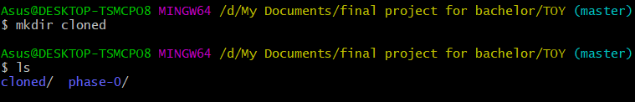

همان طور که در تصویر مشخص است در یک دایرکتوری پوشه cloned را ایجاد می کند که با دستور ls می توان از فایل سیستم های ایجاد شده یا مسیر ها و شاخه های موجود در یک دایرکتوری را فهمید .

در صورتی که به ارور permission denied برخوردید با استفاده از دستور chmod باید دسترسی های لازم را ایجاد کنید برای اطلاع بیشتر از دستور chmod به [این لینک](http://linuxseason.ir/2013/04/%D9%85%D8%AF%DB%8C%D8%B1%DB%8C%D8%AA-%D9%85%D8%AC%D9%88%D8%B2-%D8%AF%D8%B3%D8%AA%D8%B1%D8%B3%DB%8C-%D9%81%D8%A7%DB%8C%D9%84%E2%80%8C%D9%87%D8%A7-%D8%A8%D8%A7-%D8%AF%D8%B3%D8%AA%D9%88%D8%B1-chmod/) مراجعه کنید .

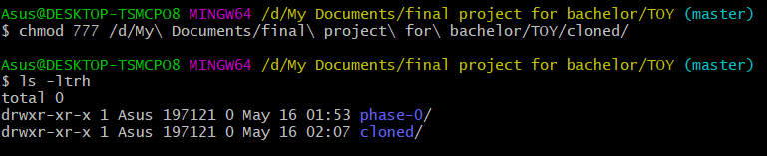

دستور ls -ltrh علاوه بر نشان دادن محتوای موجود در یک دایرکتوری ، مجوز های دسترسی لازم برای هر فایل را نیز می دهد .

پس از این دستور git clone را وارد می کنیم که برای برداشت لینک از گیت هاب دو راه وجود دارد

1. استفاده از پروتکل SSH
2. استفاده از پروتکل https

که در اینجا ما برای سهولت از روش دوم استفاده میکنیم چرا برای استفاده از مرحله اول (هرچند دارای امنیت بالا تری است ) باید SSH Key ماشینی از آن استفاده می کنید را به گیت هاب شناسایی نمایید که برای این کار می توانید از [این لینک](https://docs.github.com/en/github/authenticating-to-github/connecting-to-github-with-ssh) استفاده نمایید .

برای استفاده از روش دوم به گیت هاب می رویم در قسمت clone انتخاب می کنیم که از کدام پروتکل می خواهیم استفاده کنیم 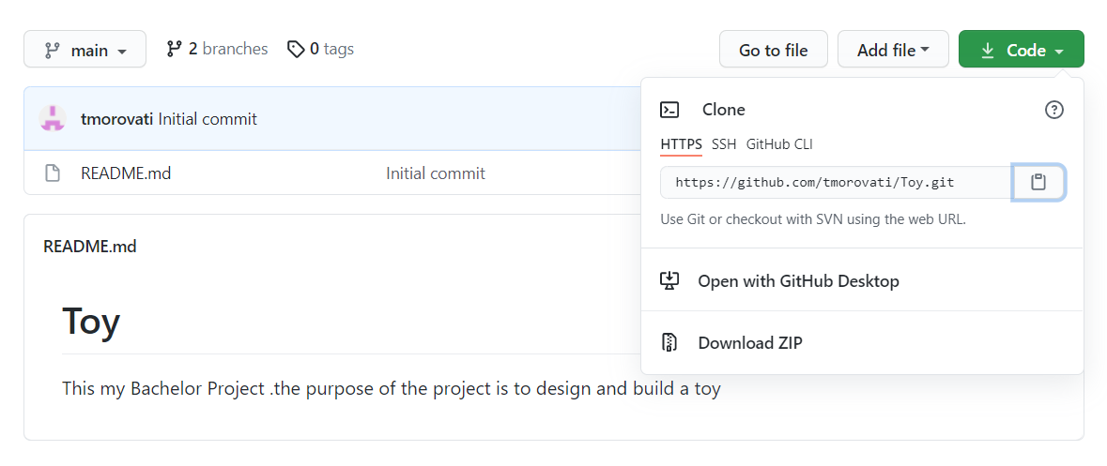

در نهایت توجه به این نکته ضروری است که در صورتی که لینک را کپی کردید در هنگام پیست کردن در محیط گیت از روش کلاسیک راست کلیک و پیست استفاده کنید استفاده از shortcut key ها مانند ctrl+V به آدرس کپی شده بایت هایی را اضافه می کند که به ارور دادن منجر می شود .

در صورت موفقیت در نهایت با تصویر زیر مواجه می شوید .

